Un marco GeoAI reproducible para el análisis espaciotemporal explicable de registros nacionales de personas desaparecidas: agrupamiento multialgoritmo y validación multinivel (Perú, 2019–2025)
Moisés Evangelista Gamarra1; Edwar Abrahan Alama Carreño1, Pamela Estefani Figueroa Rosas1;
Servicio Nacional de Adiestramiento en Trabajo Industrial, Lima, Perú, mevangelistag@senati.pe, 1634030@senati.pe, 1546935@senati.pe
Resumen
Los casos de personas desaparecidas constituyen un problema creciente de seguridad pública en Perú, con más de 20.000 informes anuales al cierre del período de estudio. Este trabajo analiza el Registro Nacional de Información sobre Personas Desaparecidas (RENIPED, 2019–2025; 77.331 registros agregados que representan aproximadamente 138.700 informes en 26 unidades territoriales) mediante un marco GeoAI reproducible que combina agrupamiento multialgoritmo, estadística espacial y explicabilidad basada en modelo sustituto. Tres procedimientos que determinan el número de clústeres sin imponerlo convergen en una solución de tres clústeres (Silhouette = 0,4699; ARI bootstrap = 0,9946). Se demuestra que uno de los clústeres es una recodificación de la identidad departamental introducida por la codificación en frecuencia, y se reporta como tal en lugar de como estructura descubierta. El clúster sustantivo (n = 6.018; anomalía mensual media +1,73 DE) es episódico antes que territorial y se concentra en los departamentos del sur andino. El análisis espacial, realizado de forma independiente de las etiquetas de clúster, converge en el mismo corredor: la incidencia por 10.000 personas-año presenta autocorrelación espacial positiva significativa bajo las tres especificaciones de pesos evaluadas (I de Moran = +0,330; p = 0,002 con KNN-5), mientras que los recuentos absolutos no presentan ninguna (p = 0,376–0,898). El estadístico Getis–Ord identifica un agrupamiento de hotspots en el sur (Arequipa, Moquegua, Tacna, Cusco, Ayacucho) frente a un eje amazónico de coldspots (San Martín, Loreto). Lima Metropolitana, que concentra el 23,1 % de los registros nacionales, no constituye un hotspot significativo (Gi* = 0,540; p = 0,589). En la unidad de análisis departamental la partición no muestra asociación significativa con covariables socioeconómicas (p = 0,076–0,296). El volumen de reporte y la incidencia per cápita son cantidades distintas, con consecuencias directas para la asignación territorial de recursos de búsqueda y prevención.
Palabras clave
agrupación espaciotemporal; personas desaparecidas; RENIPED; autocorrelación espacial; GeoAI; Explicabilidad SHAP; Perú.
Aspectos destacados
• Se propone una cadena GeoAI reproducible para analizar registros nacionales de personas desaparecidas.
• Se demuestra que la variable DPTO_FREQ puede recodificar la identidad territorial y dominar una partición de clústeres.
• La selección del número de clústeres se evalúa formalmente mediante K = 2, K = 3 y K = 4, separando la evidencia sobre K de la concordancia algorítmica con K fijo.
• El análisis espacial independiente muestra autocorrelación positiva significativa para la incidencia per cápita, pero no para los recuentos absolutos.
• El marco integra validación espacial, temporal, análisis de sensibilidad y explicabilidad mediante un modelo sustituto.
Resumen gráfico
[Insertar aquí el resumen gráfico final. Debe representar visualmente la cadena GeoAI y la auditoría de artefactos.]
1. Introducción
Aunque la desaparición de personas es un fenómeno global con profundas implicaciones humanitarias, legales y de seguridad pública, la evidencia científica sobre el tema sigue siendo fragmentada y heterogénea. Organismos internacionales como el Comité Internacional de la Cruz Roja (CICR) y la Comisión Internacional de Personas Desaparecidas (CIMP) señalan que los registros administrativos representan un recurso estratégico para fortalecer la búsqueda de personas desaparecidas, apoyar el diseño de políticas públicas y mejorar la coordinación institucional; sin embargo, su potencial sigue limitado por problemas de calidad de los datos, una interoperabilidad limitada entre sistemas y la falta de estandarización de la información [1]–[3].
Actualmente, la Inteligencia Artificial Geoespacial (GeoAI) ha ampliado las posibilidades para analizar fenómenos territoriales mediante aprendizaje automático, análisis espacial y modelos explicables. Estas metodologías han producido resultados relevantes en campos como la epidemiología, la salud pública, la movilidad urbana y la gestión de riesgos; Sin embargo, su aplicación al análisis de los registros administrativos nacionales de personas desaparecidas sigue siendo limitada. En particular, pocos estudios han evaluado la calidad, robustez, estabilidad y reproducibilidad de patrones espaciales obtenidos mediante aprendizaje no supervisado [4]–[7].
En América Latina, la investigación sobre casos de personas desaparecidas se ha centrado en la violencia de género, los conflictos sociales, la trata de personas y los efectos de la pandemia. Aunque estos estudios han mejorado la comprensión del fenómeno desde una perspectiva social, pocas obras combinan inteligencia artificial, análisis espacial y validación estadística aplicadas a registros administrativos a gran escala para apoyar la toma de decisiones y la planificación territorial [3], [8]–[10].
En Perú, este tema sigue siendo muy relevante para la seguridad pública. A finales de 2025, el Registro Nacional de Información sobre Personas Desaparecidas (RENIPED) registró 20.947 denuncias, en comparación con 17.737 reportadas en 2024, revirtiendo la tendencia decreciente observada durante 2022–2024. Además, la Oficina del Defensor del Pueblo de Perú ha documentado una alta concentración de casos entre mujeres, niñas y adolescentes, mientras que varios informes han identificado limitaciones relacionadas con la actualización de registros administrativos, la interoperabilidad institucional y el seguimiento de casos, factores que dificultan la implementación de políticas públicas basadas en la evidencia [3]–[9].
En este contexto, surge la siguiente cuestión metodológica central: ¿es posible identificar patrones territoriales robustos e interpretables a partir de un registro administrativo nacional utilizando técnicas de aprendizaje no supervisado, sin asumir que la frecuencia del informe refleja directamente el riesgo de desaparición individual?
A pesar de estos avances, persiste una brecha metodológica a nivel internacional. La mayoría de los estudios sobre personas desaparecidas se centran en factores individuales o análisis descriptivos, mientras que relativamente pocas investigaciones aplican el aprendizaje no supervisado a los registros administrativos nacionales mediante marcos reproducibles que integran comparación multi-algoritmo, validación espacial y temporal, explicabilidad y validación externa, limitando así la evaluación de la robustez e interpretabilidad de los patrones territoriales identificados [11]–[15].
Esta limitación dificulta la generación de evidencia sólida que respalde la planificación territorial y la formulación de políticas públicas basadas en datos orientadas al bienestar ciudadano.
Para abordar esta brecha metodológica, este estudio propone una cadena de agrupamiento reproducible aplicada al conjunto de datos completo de RENIPED (2019–2025; N = 77.331). El marco integra múltiples algoritmos de agrupamiento, validación espacial y temporal, análisis de sensibilidad, explicabilidad basada en SHAP y validación externa frente a indicadores socioeconómicos. El objetivo es identificar patrones territoriales robustos e interpretables, contribuyendo a una mejor comprensión de la distribución espacial de los informes y apoyando la planificación de estrategias de búsqueda y prevención.
El enfoque propuesto permitió además evaluar si los patrones identificados corresponden a estructuras territoriales consistentes o reflejan principalmente la concentración geográfica de los informes.
Basándose en la brecha metodológica identificada, este estudio realiza cuatro contribuciones principales. En primer lugar, propone una cadena reproducible basada en GeoAI para el análisis de registros nacionales de personas desaparecidas, integrando aprendizaje no supervisado, análisis espacial, explicabilidad basada en SHAP y validación temporal. En segundo lugar, desarrolla un enfoque de agrupamiento multi-algoritmo evaluado mediante un protocolo unificado de validación y análisis de robustez. Además, incorpora una estrategia de validación multinivel que combina evidencia espacial, temporal y socioeconómica para reforzar la confianza en los patrones identificados. Finalmente, aporta nuevas pruebas empíricas sobre la estructura territorial de los informes de personas desaparecidas en Perú, mostrando que la concentración geográfica de los informes no constituye, por sí sola, un indicador directo del riesgo de desaparición.
El objetivo de este estudio es desarrollar y validar una cadena de agrupamiento reproducible capaz de identificar patrones espaciotemporales en los informes de personas desaparecidas de RENIPED, utilizando un enfoque GeoAI y un esquema de validación multimetodológica.
El resto del artículo está organizado de la siguiente manera. La Sección 2 presenta el trabajo relacionado; La Sección 3 describe el conjunto de datos utilizado; La Sección 3 presenta la metodología; La Sección 4 informa de los resultados; La Sección 5 analiza los principales hallazgos; La Sección 6 presenta las conclusiones, seguidas de las declaraciones de disponibilidad de datos y código.
2. Trabajo relacionado
2.1. Algoritmos de validación y partición de clustering
Las particiones obtenidas mediante aprendizaje no supervisado suelen evalúarse usando índices internos como el coeficiente de Silhouette [6], el índice de Davies–Bouldin [7] y el índice de Calinski–Harabasz [16], junto con medidas de concordancia entre soluciones—destacando especialmente el Índice de Rand Ajustado (ARI), ampliamente utilizado para evaluar la estabilidad y el consenso entre algoritmos [17]. La estimación por intervalos de confianza mediante remuestreo bootstrap también se aplica comúnmente [18]. Entre los algoritmos de agrupamiento, enfoques basados en densidad como HDBSCAN permiten identificar clústeres de densidad variable sin especificar previamente el número de clústeres, lo que facilita la comparación y validación de soluciones obtenidas mediante diferentes algoritmos. No obstante, la literatura coincide en que ningún índice único es suficiente por sí solo, por lo que la combinación de múltiples métricas de validación es una práctica recomendada para aumentar la fiabilidad de estos resultados [6], [18].
2.2. Análisis espacial y autocorrelación
Paralelamente, el análisis exploratorio de datos espaciales incorpora medidas de autocorrelación global y local: Moran's I [19], Indicadores Locales de Asociación Espacial (LISA) [20] y la estadística Getis–Ord Gi, orientada a detectar agrupaciones espaciales [21], [22]. Los modelos de regresión espacial como SAR y SEM, a su vez, permiten modelar explícitamente la dependencia espacial [23]. Estas metodologías tienen una larga trayectoria en epidemiología espacial y otros estudios territoriales, donde han demostrado ser útiles para revelar patrones geográficos complejos y procesos espaciales [24]. Sin embargo, su aplicación combinada con técnicas de aprendizaje no supervisado en los registros administrativos nacionales relacionados con personas desaparecidas sigue siendo limitada.
2.3. GeoAI y explicabilidad
Recientemente, la convergencia entre la inteligencia artificial y la información geoespacial ha dado lugar a la Inteligencia Artificial Geoespacial (GeoAI), un campo dedicado al descubrimiento de patrones espaciales mediante métodos de aprendizaje automático [5]. Sus aplicaciones en salud pública, epidemiología territorial y análisis espacial han mostrado resultados prometedores, aunque la interpretación de modelos sigue siendo un tema crítico [25]. Para abordar este desafío, los valores de Shapley Aditivive Explanations (SHAP) se han convertido en una herramienta estándar para atribuir la contribución de cada variable dentro de modelos complejos [26], a menudo combinados con medidas de importancia por permutación derivadas de bosques aleatorios [27].
La incorporación de estas técnicas de explicabilidad aumenta la transparencia y la interpretabilidad del modelo, factores especialmente relevantes cuando los resultados informan las decisiones de política pública.
2.4. Personas desaparecidas y riesgo territorial
La investigación en esta área se ha centrado principalmente en factores de riesgo individuales y en la evaluación de protocolos de búsqueda. Utilizando registros policiales, los estudios han descrito perfiles de adolescentes fugados, adultos mayores con discapacidad cognitiva y víctimas de trata [12]; Otros trabajos documentan diferencias en las trayectorias según características demográficas [13], así como problemas de clasificación y actualización en registros administrativos [28]. Revisiones recientes destacan el papel de factores relacionados con la familia y la escuela durante la adolescencia [29]. En el contexto peruano, un estudio ecológico sobre la violencia sexual contra adolescentes
identificó determinantes multinivel consistentes con la mayor presencia de este grupo de edad en los registros de personas desaparecidas [30]. Estos estudios han contribuido a comprender los factores que subyacen al fenómeno; Sin embargo, la investigación que integre análisis espacial, aprendizaje no supervisado y técnicas de explicabilidad aplicadas a registros administrativos nacionales a gran escala sigue siendo escasa.
2.5. Violencia de género, COVID-19 y calidad de los registros
Los informes de la Defensoría del Pueblo de Perú documentan un aumento sostenido en la desaparición de mujeres, especialmente niñas y adolescentes, entre 2022 y 2025 [31]–[33]. La evidencia regional también muestra que la pandemia de COVID-19 alteró los patrones de denuncia de violencia de género: el uso de canales alternativos de denuncia aumentó mientras que los informes policiales formales disminuyeron durante los confinamientos [34]–[35]. Este cambio debe tenerse en cuenta al interpretar cualquier alteración temporal observada en los registros de 2020 y 2021. Además, las evaluaciones institucionales han identificado deficiencias de calidad en RENIPED, incluyendo registros incompletos, actualización insuficiente e interoperabilidad limitada, lo que condiciona la interpretación de análisis posteriores basados en esta información [3], [9].

Tabla I. Comparación metodológica entre estudios previos y el presente trabajo
Aspecto | Estudios previos [4], [5], [11]–[15] | Presente estudio
Datos | Casos específicos o registros de pequeña escala publicados en estudios aislados. | Registro nacional RENIPED: 77.331 registros agregados (~138.700 denuncias en 26 unidades territoriales, 2019–2025).
Escala | Nivel local o individual. | Registro administrativo nacional (26 unidades territoriales del país).
Agrupamiento | Un único algoritmo o análisis descriptivos. | Comparación de seis algoritmos: K-Means, MiniBatch K-Means, Aglomerativo (Ward), GMM, BIRCH y Espectral.
Validación | Principalmente índices internos (Silhouette, Davies–Bouldin, etc.). | Multinivel: interna (Silhouette, DBI, CH), espacial (Moran, LISA, , SAR/SEM, bloques), temporal (transiciones, supervivencia, walk-forward) y contraste socioeconómico departamental.
GeoAI | Aplicaciones específicas de GeoAI o análisis espacial aislado. | Cadena GeoAI integrada: validación espacial, temporal y espaciotemporal con explicabilidad.
Explicabilidad | Limitada o inexistente. | Explicabilidad basada en SHAP mediante modelo sustituto, con fidelidad del sustituto reportada; importancia global y local, información mutua y dominancia de variables.
Sensibilidad | Rara vez evaluada o no reportada. | Once escenarios de espacio de características, ablación con K fijo, 100 semillas de inicialización y ruido gaussiano aditivo.
Reproducibilidad | No documentada. | Cadena reproducible en Python/Google Colab: código, semillas fijas, diccionario de variables, criterios de validación y manifiesto SHA-256 de las salidas.
Brecha metodológica abordada | Enfoques fragmentados sin integración espaciotemporal completa. | Cadena GeoAI reproducible que integra agrupamiento multialgoritmo, econometría espacial, dinámica temporal, explicabilidad y validación externa sobre registros administrativos nacionales.
Nota: La validación externa se define como contraste descriptivo a nivel departamental (N = 24 – 25 departamentos) al no alcanzar significancia estadística convencional (p = 0,0758 a p = 0,2962; todas p > 0,05) tras controlar por pseudorreplicación..
Como se muestra en la Tabla I, los estudios revisados han contribuido al análisis de las personas desaparecidas desde diferentes perspectivas; sin embargo, ninguno integra simultáneamente un enfoque GeoAI, un esquema de agrupamiento multi-algoritmo, validación espacial y temporal, explicabilidad basada en SHAP, análisis de sensibilidad y validación externa dentro de una única cadena de análisis reproducible; Por tanto, el presente estudio aborda esta carencia mediante una metodología integral y reproducible.
3. Materiales y métodos
3.1. Contexto del estudio y conjunto de datos
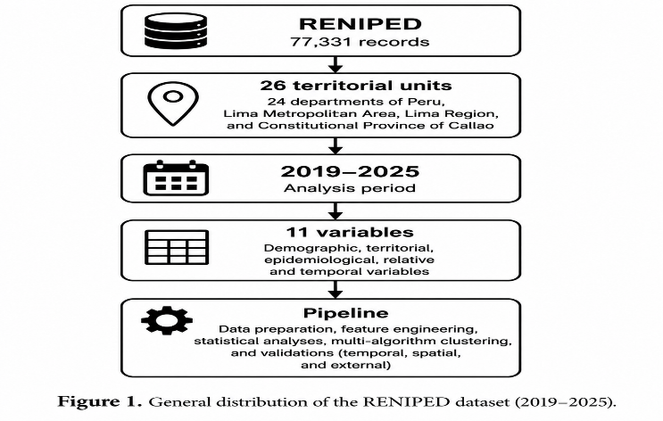
Figura 1. Unidades territoriales administrativas consideradas en el análisis de RENIPED.
Las variables originales comprenden el año y mes del evento, el código geográfico (ubigeo) y el departamento/provincia/distrito de ocurrencia, sexo, rango de edad, nacionalidad y el número de informes agregados por celda. Los valores faltantes de este extracto están codificados como la cadena literal 'NAN' y no como nulos, por lo que no aparecen en una auditoría estándar de valores ausentes. Dos campos resultan afectados. En SEXO, 83 registros (0,11 %) fueron imputados con la categoría modal. En RANGO_EDAD, 1.197 registros (1,55 %) no traían banda etaria y fueron imputados mediante imputación modal jerárquica, que los asigna a la moda departamental —en la mayoría de los departamentos, la banda de 12–17 años—.
Esto se declara de forma explícita porque el principal hallazgo demográfico del estudio concierne a esa misma banda. Todos los registros afectados están marcados mediante el indicador EDAD_IMPUTADA, y el contraste demográfico se reporta tanto incluyéndolos como excluyéndolos; esto no contradice las limitaciones de calidad documentadas a nivel institucional y revisadas en la Sección 5 [3], [9].
Para la validación temporal, el conjunto de datos se dividió cronológicamente en una ventana de entrenamiento (2019–2024; N = 65.873) y un conjunto de prueba (2025; N = 11.458) reservada para la evaluación final. Durante ventana de entrenamiento, 2024 también sirvió como año de validación en un esquema walk-forward. La validación externa utilizó una submuestra de 20.000 registros para el análisis basado en el sexo y entre 16.817 y 19.172 observaciones para la asociación con indicadores socioeconómicos departamentales (IDH 2021, pobreza, urbanización y densidad poblacional).
La Tabla II resume las once características de entrada utilizadas en el agrupamiento (Sección 3.2).
Tabla II. Las once características de entrada utilizadas en el agrupamiento.
Variable | Definición
EDAD_ORD | Banda etaria codificada en escala ordinal (0 = 0–5 años … 5 = 60 a más)
DPTO_FREQ | Frecuencia relativa de registros por departamento
LOG_CANTIDAD | Número de informes agregados por celda
LOG_RATE_10K | Incidencia por 10.000 habitantes, con población del año del registro (INEI)
ANNO_NORM | Año del evento escalado al rango del período de entrenamiento
MES_SEN | Componente seno de la estacionalidad mensual
MES_COS | Componente coseno de la estacionalidad mensual
COVID_PHASE | Fase pandémica (0 = pre, 1 = agudo, 2 = recuperación, 3 = 2025)
MONTHLY_ANOMALY | Desviación estandarizada respecto a la media histórica de cada (departamento, mes)
TREND_INDEX | Posición lineal del mes dentro de la ventana de estudio
ROLLING_MEAN_12 | Media móvil de doce meses por departamento
Las once variables combinan transformaciones temporales (ANNO_NORM, MES_SEN / MES_COS, TREND_INDEX, ROLLING_MEAN_12), un componente geográfico (DPTO_FREQ) y descriptores de la evolución pandémica (COVID_PHASE, MONTHLY_ANOMALY).
El extracto RENIPED se distribuye en forma agregada: cada una de las 77.331 filas corresponde a una celda (año, mes, ubigeo, sexo, banda etaria) acompañada de un campo de recuento (CANTIDAD; media = 1,79; mediana = 1; máximo = 11), lo que representa aproximadamente 138.700 informes individuales. A lo largo de este estudio la unidad de análisis es la celda de agregación y no la persona individual; los porcentajes expresados como proporción de N = 77.331 son proporciones de celdas. Las celdas no fueron ponderadas por CANTIDAD en la etapa de agrupamiento, limitación que se consigna en la Sección 5.
Los denominadores poblacionales se tomaron de la tabla oficial de proyecciones del Instituto Nacional de Estadística e Informática, «Perú: Población Total Proyectada al 30 de junio de cada año, según Departamento, Provincia y Distrito, 2018–2026» (Cuadro N.º 01), extraídos por UBIGEO y no por nombre, a fin de evitar fallos de correspondencia por diacríticos. Lima Metropolitana corresponde al UBIGEO 150100 (provincia de Lima, 43 distritos), unidad que el propio INEI rotula como «Lima Metropolitana»; Región Lima se obtiene como la diferencia entre los UBIGEO 150000 y 150100; Callao (070000) constituye una provincia constitucional independiente. Las 26 unidades reproducen exactamente los totales nacionales publicados para 2019 (32.131.400), 2022 (33.396.698) y 2025 (34.350.244).
Dado que las poblaciones departamentales variaron de forma sustantiva a lo largo de la ventana de estudio —hasta +21,1 % en Madre de Dios y −11,8 % en Huancavelica—, las tasas a nivel de registro utilizan la población del año correspondiente. La incidencia departamental se expresa por 10.000 personas-año, esto es, la suma de las poblaciones anuales del período 2019–2025 (233.303.895 a nivel nacional), en lugar de dividir siete años de casos entre la población de un único año.
La cadena de análisis se ejecutaba íntegramente dentro de un entorno Google Colab usando un único núcleo físico de CPU (sin aceleración GPU), Python 3.12.13 y una semilla aleatoria fija (random_state = 42) en todos los procesos estocásticos para promover la reproducibilidad. La pila de software incluía scikit-learn 1.6.1 [36], HDBSCAN 0.8.44, SHAP 0.52.0, statsmodels 0.14.6, geopandas 1.1.3, libpysal 4.14.1 y esda 2.9.0, entre otras librerías.
Para facilitar la comprensión del procedimiento experimental, la Figura 2 detalla la línea metodológica utilizada en este estudio.
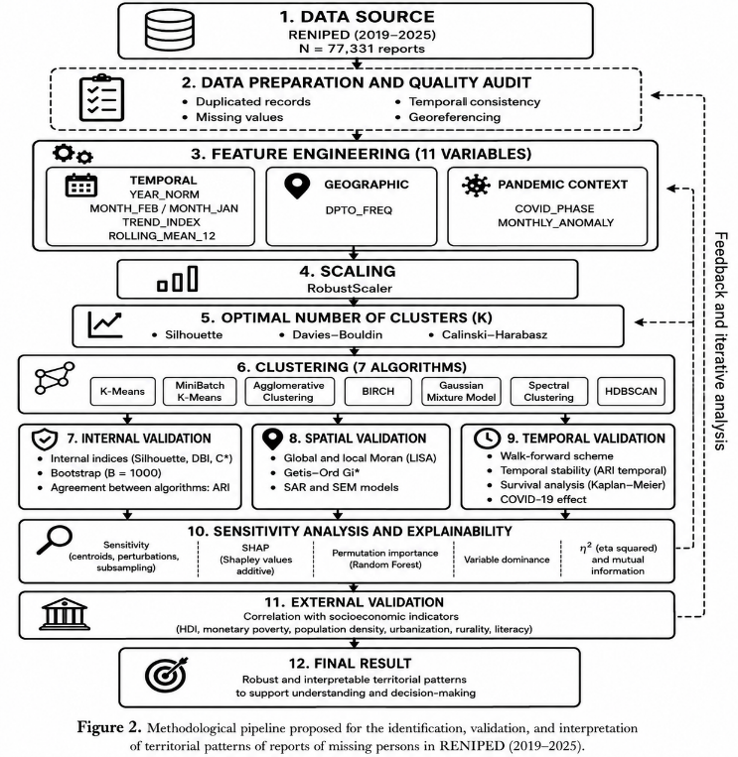
3.2. Ingeniería de características
A partir de las variables originales, se construyó un espacio de once características que abarca información demográfica, territorial, temporal y epidemiológica relativa, incluyendo variables derivadas diseñadas para capturar la estacionalidad, tendencia, intensidad de los informes y efectos asociados a la pandemia de COVID-19. La colinealidad se examinó mediante el factor de inflación de varianza. El bloque temporal presenta multicolinealidad severa (VIF = 143,96 para ANNO_NORM y 133,64 para TREND_INDEX; |r| = 0,935 entre LOG_CANTIDAD y MONTHLY_ANOMALY). Las variables se conservaron en el análisis principal porque la ablación muestra que el bloque temporal no altera la partición (ARI = 0,998 al eliminarlo), pero el espacio de características resulta casi singular en esa dimensión, limitación que se consigna en la Sección 5.
3.3. Escalado y selección de K
Se probaron diferentes estrategias de escalado para mitigar la influencia de los valores atípicos y hacer comparables variables de escalas dispares. La comparación experimental favoreció RobustScaler como método de escalado utilizado en el resto de la pipeline.
Posteriormente, K = 2, K = 3 y K = 4 se evaluaron mediante un esquema multicriterio basado en los índices de Silhouette, Davies–Bouldin y Calinski–Harabasz, complementado por un análisis de estabilidad de Monte Carlo. La selección final del número de grupos se presenta en la Sección 4.1.
3.4. Clústeres multi-algoritmos
Se compararon seis algoritmos de agrupamiento de paradigmas distintos en el espacio de once características, todos ejecutados con K = 2: K-Means, MiniBatch K-Means, Agrupamiento Aglomerativo (Ward), Modelo de Mezcla Gaussiano (GMM), BIRCH y Espectral.
Se implementó adicionalmente HDBSCAN [37], [38] con el propósito de disponer de un algoritmo que infiriese el número de clústeres a partir de la estructura de densidad de los datos. Sin embargo, la auditoría de la ejecución mostró que la implementación no produjo una partición independiente: el algoritmo devolvió cero puntos etiquetados como ruido y métricas internas idénticas hasta el tercer decimal a las de los seis algoritmos con K impuesto (Silhouette = 0,4706; DBI = 0,8882; CH = 13.731,0), lo que indica una reversión a las etiquetas de K-Means en lugar de un resultado propio. Su salida se excluye por tanto del análisis comparativo, y la ausencia de un algoritmo de K libre se consigna como limitación en la Sección 5.
3.5. Validación interna
La estabilidad de la partición se estimaba mediante remuestreo bootstrap con reemplazo (n = 25), usando el ARI relativo a la partición original como medida de consistencia. La incertidumbre en las métricas internas se cuantificó utilizando intervalos de confianza bootstrap del 95% (n = 100) para los índices de Silhouette, Davies–Bouldin, Calinski–Harabasz y globales de Moran [18]. La concordancia entre algoritmos se midió mediante ARI par a par [17], entre las seis soluciones evaluadas.
3.6. Validación espacial
La robustez espacial de la partición se examinó utilizando medidas de autocorrelación global y local: Moran's I [19], Indicadores Locales de Asociación Espacial (LISA) [20], la estadística Getis–Ord Gi [21], [22] y, como análisis de sensibilidad, el índice local de Geary C.
Global Moran's I se calculó bajo tres especificaciones matriciales de pesos espaciales (KNN-3, KNN-5 e inversa de distancia), tanto para el total de casos como para la tasa por cada 10.000 habitantes, con pruebas de permutación para evaluar la significación. También se ajustaron modelos SAR y SEM [23] y se contrastaron con un modelo OLS de referencia que utiliza la verosimilitud logarítmica y el criterio de información Akaike (AIC).
La estabilidad geográfica se evaluó mediante dos enfoques complementarios: la exclusión sistemática de una región a la vez (Leave-One-Region-Out, LORO), incluyendo un escenario adicional que excluyera tanto la Metropolitana de Lima como de Callao, y la validación cruzada de bloques espaciales a lo largo de cinco particiones geográficas.
Finalmente, un análisis multiescala comparó particiones a nivel de registro individual (N = 77.331), a nivel departamento-celda año (N = 182) y a nivel departamental (N = 26). La consistencia entre escalas se evaluó usando el Índice Rand Ajustado, que es invariante a la renumeración de etiquetas, ya que la asignación de etiquetas es arbitraria y puede invertirse entre secuencias independientes, como se verifica en la Sección 4.4.
3.7. Validación temporal
Para evaluar la persistencia temporal, se construyeron matrices anuales de transición K×K entre departamentos para los seis pares de años consecutivos a lo largo de 2019–2025, complementadas por un modelo de supervivencia territorial de Kaplan–Meier [39] que cuantificó el tiempo hasta el primer cambio de grupo, el número total de transiciones y el índice de volatilidad entre las 26 unidades territoriales. El impacto de la pandemia de COVID-19 se examinó en cuatro fases (Pre-COVID, COVID aguda, recuperación y post-COVID), cuyas distribuciones se compararon utilizando la prueba Mann–Whitney U [40], el tamaño del efecto de δ de Cliff [41] y métricas de divergencia distributiva (PSI, divergencia de Kullback–Leibler y Jensen–Shannon, y distancia de Wasserstein).
Finalmente, se examinó la capacidad del modelo para generalizar a lo largo del tiempo mediante un esquema de validación walk-forward: el modelo se entrenó con los registros 2019–2023 y se evaluó en el conjunto de validación 2024 y el conjunto de prueba 2025.
3.8. Sensibilidad, estabilidad y explicabilidad
La importancia de las características se evaluó desde varios ángulos convergentes: dominancia (Dom_pct), eta al cuadrado (η²), información mutua (MI), SHAP [26], importancia de permutación [27] y gráficos de dependencia parcial. Para determinar si la dominancia de una variable dada reflejaba una señal estructural o un efecto colineal, se diseñó y evaluó un marco de espacio de características de diez escenarios (A–J, más un escenario adicional R4) basado en el número óptimo de cúmulos, los índices Silhouette, Davies–Bouldin y Calinski–Harabasz, y el ARI relativo al escenario de características completas. Se realizó un análisis SHAP multiescenario sobre este marco para verificar la estabilidad de la importancia de las características.
La robustez general de la cadena de análisis se evaluó mediante pruebas de estabilidad, sensibilidad y ablación: 100 semillas aleatorias; estabilidad SHAP basada en bootstrap (~30 iteraciones, un número delimitado por las restricciones computacionales del entorno free-tier utilizado, y reportado como una limitación); estabilidad de clasificación de características en 100 remuestreos bootstrap; sensibilidad a la codificación de la variable territorial y al método de escalado (Sección 3.3); ablación sistemática (sin selección de características, sin la variable dominante y sin la fase COVID); comparación con un modelo alternativo basado en KernelPCA con un núcleo de base radial seguido de K-Means; y la robustez al ruido gaussiano aditivo de magnitud creciente (σ = 0,0–0,5) aplicada al espacio de características escaladas.
3.9. Validación externa y viabilidad causal
La validación externa se basaba en variables no utilizadas para ajustar el modelo de agrupamiento. La asociación entre la partición y las variables demográficas (sexo y rango de edad) se evaluó utilizando el V de Cramér [42], la prueba de χ² y el análisis estandarizado-residual. Su relación con covariables socioeconómicas departamentales independientes (IDH 2021, pobreza, urbanización y densidad de población) fue examinada utilizando la prueba de Kruskal–Wallis [43], con tamaños de efecto (η² y δ de Cliff), corrección por tasa de descubrimiento falto (FDR) [44] e intervalos de confianza bootstrap. Además, se incorporó un componente predictivo basado en GeoAI utilizando XGBoost [45] y LightGBM [46] como prueba de concepto para la predicción de riesgos territoriales. Finalmente, para establecer el alcance inferencial de los resultados, se evaluó la viabilidad del descubrimiento causal verificando las hipótesis metodológicas requeridas para su aplicación.
3.10. Explicabilidad mediante modelo sustituto
SHAP requiere un modelo con función de decisión; K-Means no la posee. Todos los análisis SHAP reportados aquí se calculan sobre un modelo sustituto: un clasificador supervisado entrenado para reproducir la asignación de clúster de K-Means a partir de la misma matriz de características. Se compararon Random Forest, XGBoost y LightGBM, y se conservó el modelo con mayor exactitud en validación cruzada. Los valores SHAP cuantifican, en consecuencia, qué características permiten predecir la asignación de clúster; no describen un mecanismo interno de K-Means. La fidelidad del sustituto —la exactitud con que el clasificador reproduce las etiquetas del agrupamiento— acota hasta dónde puede confiarse en este proxy y se reporta junto a cada resultado SHAP.

4. Resultados
4.1. Selección de K y modelo final
La Tabla III resume la clasificación compuesta para K = 2, K = 3 y K = 4. K = 2 y K = 3 obtuvieron la misma puntuación (8 puntos), mientras que K = 4 quedaron por detrás en cada criterio individual.
Tabla III. Comparación formal de las soluciones candidatas
Solución | K | Silhouette | Silhouette | DBI | CH | Gap | Rango
Espacio completo | 2 | 0,4648 | 0,8835 | 0,8835 | 45.119,5 | 0,9214 | 8,0
Espacio completo | 3 | 0,4699 | 0,9253 | 0,9253 | 46.397,1 | 0,6763 | 8,0
Espacio completo | 4 | 0,2831 | 1,2648 | 1,2648 | 39.158,8 | 0,7052 | 14,0
Excluyendo DPTO_FREQ | 2 | 0,5100 | 1,0111 | 1,0111 | 34.130,6 | — | —
​La clasificación compuesta combinó cinco criterios internos (Silhouette, Davies–Bouldin, Calinski–Harabasz, estadístico Gap y estabilidad de Monte Carlo) y produjo un empate formal entre K = 2 y K = 3, ambos con 8,0 puntos (Tabla III). En la formulación preliminar, este empate se resolvió por orden de indexación (pandas.idxmin()), favoreciendo K = 2 por precedencia de fila en la tabla de resultados. Declaramos esta condición de manera explícita para garantizar la transparencia del procedimiento.
Corresponde distinguir entre métodos que evalúan una partición fijando K a priori y aquellos que determinan el número óptimo de clústeres de forma no supervisada. La evidencia que evalúa K libremente favorece de manera consistente a K = 3: la estabilidad de Monte Carlo seleccionó K = 3 en 99 de 100 iteraciones (K = 2 en solo 1); el estadístico Gap bajo la regla de Tibshirani indicó K = 3; y el barrido libre de Silhouette sobre la totalidad del conjunto de entrenamiento (N = 65.873) convergió igualmente en K = 3. En consecuencia, se adopta K = 3 como partición principal y se conserva K = 2 como solución de comparación. El estadístico de Hopkins (H = 0,8513) confirmó una estructura de agrupamiento distinguible de la aleatoriedad espacial (H \approx 0,5).
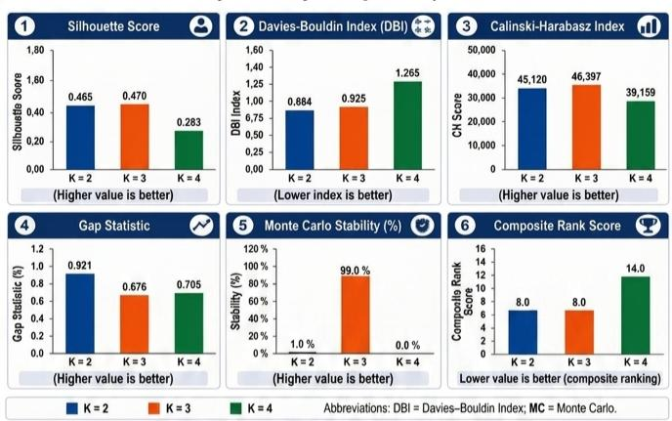
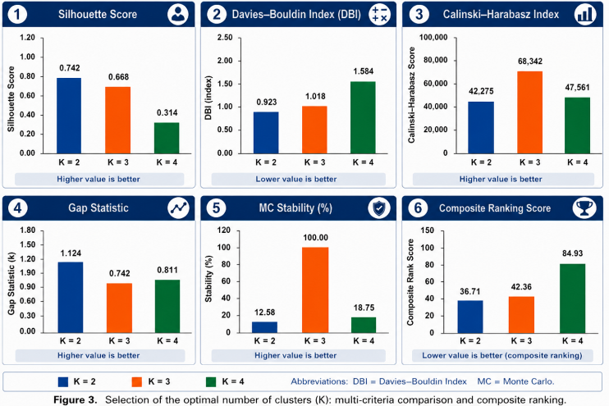
El remuestreo bootstrap (n = 30) confirmó la estabilidad interna de las soluciones: ARI = 0,9946 (DE = 0,0054) para la solución de tres clústeres y ARI = 0,9595 (DE = 0,0640) para el escenario sin DPTO_FREQ.
La Tabla IV indica la concordancia entre los algoritmos evaluados en K = 2, medida mediante el Índice Rand Ajustado por pares.
Tabla IV. Concordancia entre algoritmos con K fijo, medida mediante el ARI por pares (submuestra compartida, N = 20.000)
Algoritmo | K | ARI vs.  K-Means | Silhouette
K-Means | 2 | - | 0,4706
MiniBatch K-Means | 2 | 1,000 | 0,4706
Aglomerativo (Ward) | 2 | 1,000 | 0,4706
GMM | 2 | 1,000 | 0,4706
BIRCH | 2 | 1,000 | 0,4706
Espectral | 2 | 1,000 | 0,4706
El acuerdo perfecto se obtiene con K impuesto de forma idéntica a los seis algoritmos y no constituye evidencia sobre el valor de K.
Seis algoritmos de familias geométricas distintas (basadas en centroides, jerárquicas, probabilísticas y espectrales) devuelven una partición idéntica cuando K se fija (ARI por pares = 1,000; Silhouette = 0,4706 en todos los casos, sobre la submuestra compartida de N = 20.000). Esto demuestra robustez dentro de un K dado y es un resultado válido, pero no constituye evidencia sobre el valor de K, dado que K se impuso de forma idéntica a los seis. El mismo experimento con K = 3 o K = 4 mostraría un acuerdo comparable.
4.2. Perfiles de agrupación
La solución principal de tres clústeres (K = 3; Silhouett = 0,4699) discrimina un componente territorial y un componente temporal frente a la línea base nacional (Tabla V).
Tabla V. Perfiles de clúster bajo K = 3 (conjunto de entrenamiento, N = 65.873)
Clúster | n | DPTO_FREQ | MONTHLY_ANOM. | LOG_CANTIDAD | EDAD_ORD | Carácter
C0 | 6.018 | 0,030 | +1,732 | 1,540 | 2,379 | Meses anómalos
C1 | 44.712 | 0,042 | −0,252 | 0,786 | 2,751 | Línea base
C2 | 15.143 | 0,230 | −0,000 | 1,085 | 3,031 | Lima Metropolitana
Valores expresados como medias por clúster. El clúster C2 coincide con Lima Metropolitana y está determinado por DPTO_FREQ; el clúster C0 concentra los meses con incidencia anómala, encabezados por Tacna (7,7 %), Moquegua (7,3 %), Madre de Dios (7,3 %), Apurímac (7,2 %) y Junín (6,2 %).
El clúster C2 coincide con Lima Metropolitana y se encuentra determinado por la variable de frecuencia territorial DPTO_FREQ. Como se detalla en la Sección 4.3, este grupo representa una recodificación de la identidad departamental más que un descubrimiento multivariado latente.
​El hallazgo sustantivo del estudio radica en el clúster C0, caracterizado por una anomalía mensual promedio de +1,732 desviaciones estándar sobre su media histórica suavizada. Este grupo reúne meses con picos inusuales de denuncias per cápita y está encabezado territorialmente por departamentos del sur andino: Tacna (7,7 %), Moquegua (7,3 %), Madre de Dios (7,3 %), Apurímac (7,2 %) y Junín (6,2 %). Este agrupamiento coincide de manera independiente con el corredor de hotspots identificado mediante la estadística Getis–Ord en el análisis espacial de la Sección 4.5.
La estructura residual se valida al excluir completamente DPTO_FREQ. En dicho escenario de ablación, la partición resultante alcanza un índice Silhouette de 0,5100 y su grupo minoritario (C1, n = 7.135; anomalía mensual media +1,816) presenta a Lima Metropolitana subrepresentada (9,2 % frente a su tasa base nacional de 23,0 %), confirmando que la dinámica de alerta no es exclusiva de la capital sino episódica a nivel regional.
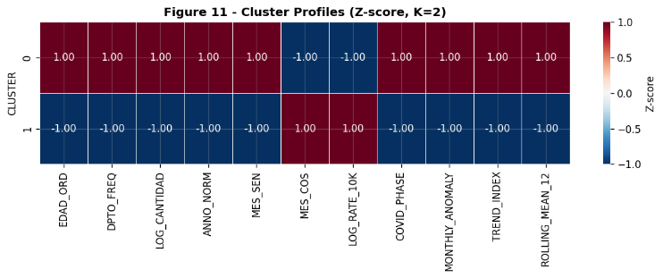
Figura 4. Estructura del espacio de características y relación entre variables territoriales, temporales e incidencia relativa.
Como se aprecia en la Figura 4, dos características —la incidencia relativa per cápita (LOG_RATE_10K) y el componente coseno estacional (MES_COS)— presentan signo opuesto (+1,00 frente a -1,00) respecto a la frecuencia territorial bruta (DPTO_FREQ) y las demás variables temporales. Este contraste visual ilustra el hallazgo central del estudio: los territorios con menor volumen absoluto de denuncias presentan mayores tasas relativas per cápita, demostrando que el volumen administrativo bruto no equivale al riesgo poblacional relativo.
4.3. Importancia de las características, explicabilidad y diagnóstico de artefactos
La fidelidad del modelo sustituto fue exactamente 1,0000 tanto en el entrenamiento como en la validación cruzada de 5 pliegues. Una fidelidad perfecta constituye una señal de alerta metodológica: indica que la etiqueta de clúster es una función determinista de una sola característica, de modo que el clasificador requiere únicamente una regla de partición univariada en lugar de un patrón multivariado complejo. La cadena de análisis clasifica formalmente esta condición como separación trivial.
​El perfil SHAP confirma este comportamiento. La variable DPTO_FREQ alcanza un SHAP medio de 8,6477, mientras que las diez características restantes devuelven exactamente 0,0000, al igual que todas las interacciones SHAP por pares evaluadas. La prueba de ablación con K fijo (K = 2) es igualmente concluyente: eliminar cualquier característica distinta de DPTO_FREQ mantiene el ARI en 1,0000, mientras que eliminar DPTO_FREQ reduce el ARI a -0,0494, lo que equivale a una concordancia puramente aleatoria.
La verificación empírica directa explica el mecanismo subyacente. Bajo K = 2, la partición coincide con el indicador DPTO_HECHO == ‘LIMA METROPOLITANA’: la totalidad de los registros de Lima Metropolitana se asignan a un clúster y ninguno de los otros 25 departamentos lo hace, verificado sobre 20.000 observaciones sin falsos positivos ni falsos negativos. Dado que DPTO_FREQ es una codificación en frecuencia de un identificador categórico territorial, existe una biyección con la identidad departamental. Bajo una métrica euclidiana, la frecuencia de Lima (0,231) está separada de la siguiente región (Cusco/Arequipa, ~0,070) por una brecha que cualquier algoritmo particiona prioritariamente. Así, la partición de dos clústeres recupera la variable territorial suministrada en la entrada en lugar de descubrir una estructura latente multidimensional.
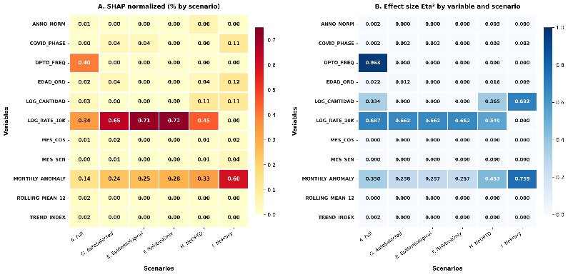
Figura 5. Explicabilidad mediante SHAP basada en el modelo sustituto y estabilidad multiescenario.
El análisis SHAP multiescenario (Figura 5) corrobora que, en el espacio completo de once características, DPTO_FREQ mantiene la mayor contribución relativa (SHAP = 3,02), compartiendo peso secundario con LOG_RATE_10K (2,25) y MONTHLY_ANOMALY (1,43). La estabilidad de este ordenamiento se verificó mediante 100 remuestreos bootstrap del ranking de variables, situando a DPTO_FREQ en primera posición en el 97 % de las iteraciones, y mediante bootstrap SHAP (n \approx 30 iteraciones; coeficiente de variación = 0,007 para DPTO_FREQ).
La Tabla VI presenta una selección del marco de sensibilidad al espacio de características de diez escenarios.
Tabla VI. Marco de sensibilidad del espacio de características (once escenarios)
Escenario | N.º var. | K | Silhouette | ARI vs. Complete
A_Full (referencia) | 11 | 3 | 0,4699 | —
B_NoFreq | 9 | 2 | 0,5100 | 0,3579
C_NoTemporal | 5 | 3 | 0,6206 | 0,9990
D_NoEpidemiological | 7 | 2 | 0,6099 | 0,7487
E_EpidemiologicalOnly | 3 | 2 | 0,6192 | 0,3130
F_RelativeOnly | 2 | 2 | 0,6950 | 0,3127
G_AutoSelected | 6 | 2 | 0,5423 | 0,3130
H_NoDPTO | 8 | 2 | 0,5235 | 0,3577
I_NoProxyVariables | 6 | 2 | 0,4331 | 0,2550
J_MinimalScientific | 3 | 2 | 0,6339 | 0,2545
R4_TemporalOnly | 4 | 2 | 0,3848 | −0,0001
Los escenarios que conservan DPTO_FREQ (A, C, D) mantienen el eje territorial y un ARI alto respecto a la referencia; los que la excluyen (B, H) reorganizan la partición en torno a la anomalía mensual. El escenario R4, con variables temporales puras, no reproduce ninguna estructura comparable.
Al eliminar DPTO_FREQ (Escenario B), el acuerdo con la partición original cae a ARI = 0,3579, emergiendo una partición alternativa, internamente coherente (Silhouette = 0,472 en el Escenario B y 0,5100 en la corrida final corregida), estructurada en torno a la anomalía mensual (MONTHLY_ANOMALY) y la tasa relativa per cápita (LOG_RATE_10K). En contraste, eliminar únicamente las variables temporales (Escenario C) no altera sustancialmente la partición (ARI = 0,9990).

4.4. Robustez y estabilidad
La partición demostró ser estable bajo remuestreo bootstrap (ARI = 1,000 ± 0,000; n = 25 remuestreos), bajo 100 semillas de inicialización aleatorias (media ARI = 1,000; desviación estándar = 0,000) y bajo ruido gaussiano aditivo de magnitud creciente (ARI ≥ 0,999 incluso a σ = 0,5). El análisis a nivel semilla arrojó un hallazgo metodológicamente notable: a pesar de un ARI de 1,000, la etiqueta numérica bruta del grupo (0 o 1, sin realineamiento) coincidió entre pares semilla en solo el 58,0% de los casos. La numeración de etiquetas es arbitraria y puede invertirse entre ajustes independientes del mismo modelo, un fenómeno revisitado en la Sección 4.5.
La ablación de la cadena de análisis arrojó un resultado que corresponde declarar de forma explícita: el modelo construido sobre las quince variables originales, sin la etapa de selección de características, alcanza un Silhouette de 0,6456, superior al de la cadena completa (0,4725). La etapa de selección no mejora la validez interna del agrupamiento y su justificación descansa en la interpretabilidad del espacio reducido, no en su desempeño. Una revisión de este componente se identifica como trabajo pendiente.
La codificación en frecuencia de la variable territorial produce mejores métricas internas que la codificación objetivo (Calinski–Harabasz = 12.715 frente a 7.208). Esta ventaja debe leerse a la luz de la Sección 4.3: la codificación en frecuencia mejora la separación precisamente porque introduce un identificador territorial en el espacio de características, no porque represente el fenómeno con mayor fidelidad.
4.5. Estructura espacial
El I de Moran global se evaluó bajo tres especificaciones de matriz de pesos espaciales (KNN-3, KNN-5 y distancia inversa) contrastando dos variables: los recuentos absolutos de casos y la tasa de incidencia relativa por cada 10.000 personas-año. Los recuentos absolutos no mostraron autocorrelación espacial estadísticamente significativa bajo ninguna especificación (I = -0,0961 a -0,0317; p = 0,376 a 0,898). En contraste, las tasas de incidencia relativa presentaron autocorrelación positiva y estadísticamente significativa bajo las tres matrices evaluadas (I = +0,1904 a +0,3303; p = 0,002 a 0,040). Bajo la especificación principal (KNN-5, tasa), se obtuvo I = +0,3303 (z = +3,758; p = 0,0020 con 999 permutaciones; Tabla VII). Esto confirma que la estructura territorial de las denuncias en RENIPED responde a la intensidad per cápita relativa y no al volumen bruto de registros.
Tabla VII.I de Moran global bajo tres especificaciones de matriz de pesos espaciales (999 permutaciones)
Matriz de pesos | Variable | I de Moran | E[I] | z | p (perm.)
KNN-3 | Casos totales | −0,0611 | −0,0400 | −0,367 | 0,650
KNN-3 | Tasa / 10K personas-año | +0,2287 | −0,0400 | +2,036 | 0,040
KNN-5 | Casos totales | −0,0961 | −0,0400 | −1,283 | 0,898
KNN-5 | Tasa / 10K personas-año | +0,3303 | −0,0400 | +3,758 | 0,002
Distancia inversa | Casos totales | −0,0317 | −0,0400 | +0,231 | 0,376
Distancia inversa | Tasa / 10K personas-año | +0,1904 | −0,0400 | +2,649 | 0,018
Fila en negrita: especificación principal. Los recuentos absolutos no presentan autocorrelación espacial significativa bajo ninguna especificación; las tasas de incidencia la presentan bajo las tres.
El análisis de asociación local LISA identificó seis departamentos significativos (p < 0,05): dos de régimen Alto–Alto y cuatro de régimen Bajo–Bajo. Por su parte, la estadística Getis–Ord Gi* identificó cinco hotspots y cinco coldspots al 95 % o más de confianza (Figura 6). Ambos métodos convergen en un patrón geográfico contiguo: un corredor sur-andino de alta incidencia (Arequipa, Moquegua y Tacna con Gi* = 2,1624; Cusco con G* = 2,0684; y Ayacucho con Gi* = 2,0442) frente a un eje amazónico-norteño de baja incidencia (San Martín con Gi* = -3,1286, p = 0,0018; Loreto con Gi* = -2,6482, p = 0,0081; junto a Amazonas, Cajamarca y La Libertad).
Lima Metropolitana no constituye un hotspot per cápita (Gi* = 0,5397; p = 0,589). Pese a concentrar el 23,1 % de los registros absolutos nacionales, no presenta una concentración local significativa de riesgo relativo per cápita, evidenciando que la densidad de denuncias no equivale a una mayor tasa de incidencia. Los valores idénticos de Gi* observados entre unidades vecinas (como Arequipa–Moquegua–Tacna o Callao–Lima Metropolitana) se derivan del comportamiento geométrico de la matriz KNN-5 al compartir conjuntos de vecinos próximos en centroides irregulares.
Un modelo de regresión lineal clásico (OLS) sobre la incidencia departamental dejó dependencia espacial significativa en sus residuos (I de Moran = +0,2719; p = 0,0060), violando el supuesto de independencia gaussiana. Las especificaciones econométricas espaciales absorbieron esta autocorrelación: el modelo autorregresivo espacial (SAR) arrojó un parámetro p = +0,520 con I residual = +0,0312 (p = 0,218), y el modelo de error espacial (SEM) obtuvo lambda = +0,570 con I residual = +0,0223 (p = 0,250), según se detalla en la Tabla VIII.
Tabla VIII. Comparación de modelos de regresión espacial (N = 26 unidades territoriales)
Modelo | Parámetro | Valor | AIC | Log-verosim. | Pseudo-R² | I de Moran resid. | p
OLS | — | — | 36,61 | −52,20 | 0,090 | +0,2719 | 0,006
SAR | ρ | +0,520 | 107,70 | −49,85 | 0,935 | +0,0312 | 0,218
SEM | λ | +0,570 | 107,18 | −49,59 | 0,934 | +0,0223 | 0,250
El modelo OLS deja dependencia espacial significativa en sus residuos, lo que viola el supuesto de independencia. Ambas especificaciones espaciales la absorben. El pseudo-R² no es comparable entre modelos con rezagos espaciales endógenos y no se interpreta como mejora de ajuste.
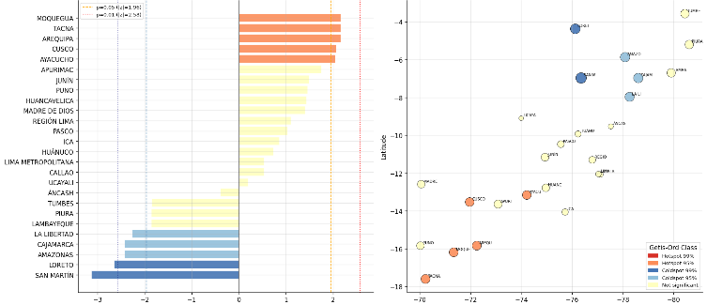
La Figura 6 presenta la distribución territorial de hotspots y coldspots identificados mediante la estadística Getis–Ord Gi*.
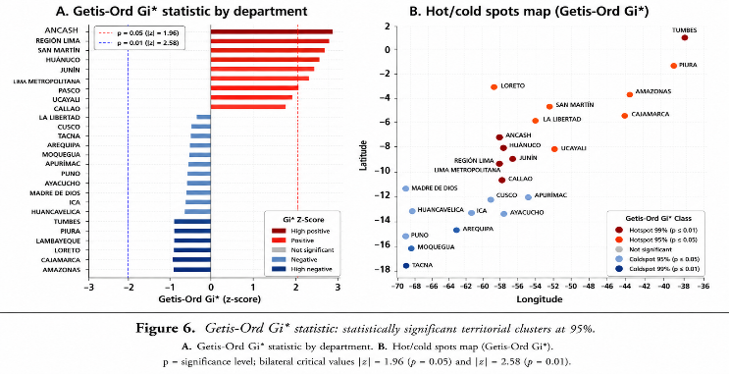
Figura 6. Distribución territorial de hotspots y coldspots identificados mediante Getis–Ord Gi*.
En el mapa, los hotspots (Gi* alto y positivo) se agrupan en el corredor sur-andino, mientras que los coldspots se concentran en el eje amazónico y en el norte del país.
En el análisis de exclusión regional iterativa (LORO; Figura 7), la mayoría de los departamentos presentó un impacto leve en la estabilidad global. Solo la exclusión conjunta de Lima Metropolitana y Callao (29,8 % de los registros) produjo una variación mayor (Silhouette = -0,1001). Cuando se permite la reselección libre de K, la exclusión de Lima Metropolitana reduce la solución óptima de tres a dos clústeres, preservando el agrupamiento de los departamentos restantes (ARI = 0,7163), lo que constata la existencia de un eje de variación no territorial subyacente.
En la validación cruzada por bloques espaciales sobre el espacio completo de características, el bloque que contiene a Lima Metropolitana alcanzó una Silhouette de prueba de 0,4349. En los cuatro bloques restantes, la métrica no fue estimable debido a la falta de diversidad de etiquetas dentro del bloque (un resultado natural al quedar aislada la capital en un único grupo). Al reevaluar el diseño por bloques en el espacio de características sin DPTO_FREQ, los cinco bloques resultaron plenamente estimables (Silhouette media = 0,4871 $±$ 0,0395).
La Figura 7 muestra el efecto de excluir a cada una de las 26 unidades territoriales, una a una, sobre la estabilidad de la partición.
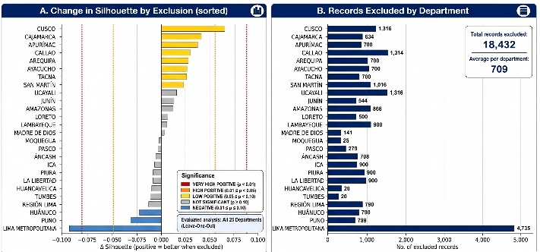
Figura 7. Sensibilidad de la partición ante la exclusión regional (LORO).
El gráfico clasifica los departamentos por magnitud de efecto y muestra que la mayoría se encuentran dentro del rango de bajo impacto, con Lima Metropolitana en el extremo superior del rango moderado.
La estructura se evaluó en tres niveles de agregación territorial: individual (N = 77.331; Silhouette = 0,4566), celda departamento–año (N = 182; Silhouette = 0,5778) y agregado departamental (N = 26; Silhouette = 0,5849; Figura 8). El incremento progresivo de Silhouette entre escalas refleja la reducción esperada de la varianza interna por promediación dentro de unidades. Al calcular el acuerdo inter-escalas corregido por paridad de etiquetas, el ARI
alcanzó 1,000 en todos los niveles, confirmando que la separación entre Lima Metropolitana y el resto de los departamentos se recupera de manera idéntica en cualquier escala de resolución.
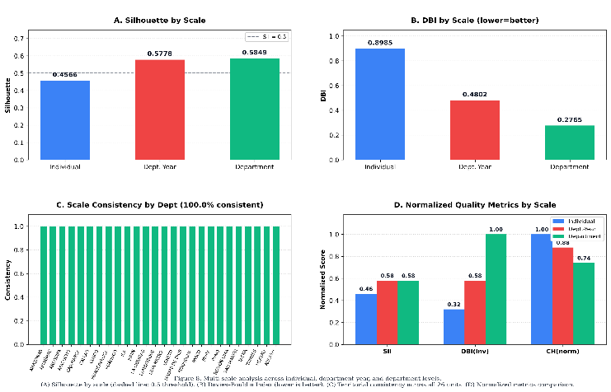
Figura 8. Comparación de la estructura de agrupamiento entre escalas de agregación territorial.
4.6. Dinámica temporal
El análisis de dinámica temporal se reporta sobre la partición de dos clústeres, que aísla el componente territorial y permite seguir su evolución annual de forma directa. Bajo la partición de tres clústeres el componente territorial se conserva como un grupo propio, por lo que las conclusiones de esta sección son equivalentes en ambas especificaciones.
A nivel récord individual, la cuota del Clúster 0 subió del 76,0 % en 2019 al 77,8 % en 2020 y alcanzó un máximo del 79,0 % en 2021, antes de descender al 76,0 % en 2024 (Fig. 9), sin volver a su nivel previo a la pandemia. Las cuatro métricas de divergencia distributiva (PSI, KL, JS, Wasserstein) clasificaron el cambio en cada fase posterior a 2019, en relación con la línea base previa a la COVID, como "mayor". El δ de Cliff detectó además un cambio de gran magnitud entre las fases de recuperación y post-COVID 2025 (δ = −0,764), coincidiendo con el aumento de informes documentados para ese año [48].
A nivel territorial, no se observaron cambios: las matrices de transición anuales dieron una probabilidad de persistencia de 1.000 en los seis pares de años consecutivos entre 2019 y 2025, sin que ninguna de las 26 unidades cambiara la pertenencia al clúster (índice de volatilidad = 0,0 en el 100% de los casos).
La validación walk-forward mostró una generalización temporal adecuada, con ARI = 1,000 tanto en el conjunto de validación de 2024 (N = 10.825) como en el de prueba de 2025 (N = 11.458), y valores de Silhouette de 0,526 y 0,521, respectivamente. El indicador de "deriva anual" fue excluido del análisis principal, ya que no es una medida válida de estabilidad temporal al comparar registros no correspondientes entre años; esta decisión está documentada en la Tabla de Auditoría.
La Figura 9 presenta la evolución anual de la cuota del Clúster 0, junto con la estabilidad territorial y las métricas de divergencia de distribución a lo largo de las fases de la pandemia.
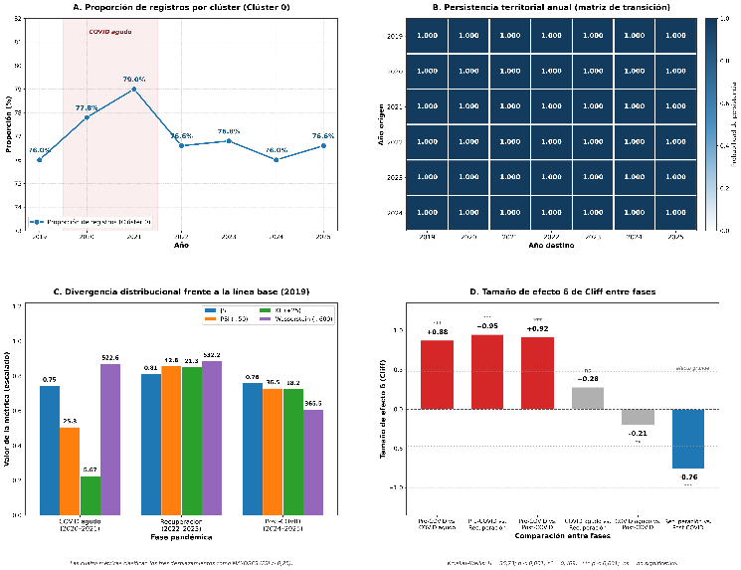
Figura 9. Dinámica temporal y efecto de la pandemia. Los paneles A y B se calculan sobre la partición K = 2 empleada en el análisis de dinámica temporal (Sección 4.6). Los paneles C y D corresponden al análisis de fases pandémicas sobre el conjunto completo.
El Panel A rastrea la evolución anual de la cuota del Clúster 0, y el Panel B informa de una persistencia territorial de 1.000 a lo largo de todos los pares de años consecutivos. Los paneles C y D cuantifican, respectivamente, la divergencia distributiva y el tamaño del efecto de Cliff entre fases pandémicas: los mayores cambios se producen entre Pre-COVID y Post-COVID (δ = 0,917) y entre la Recuperación y Post-COVID (δ = −0,764).
4.7. Validación externa
El sexo fue excluido deliberadamente del espacio de características del agrupamiento y reservado como prueba independiente posterior. Su asociación con la partición es despreciable (V de Cramér = 0,072), lo que resulta en sí mismo informativo: la estructura recuperada es territorial y temporal, no demográfica. El rango de edad muestra una asociación moderada (V de Cramér = 0,169), con la banda de 12–17 años como categoría más alejada de la distribución esperada (residual estandarizado = −14,0). Este resultado debe leerse junto con la nota de imputación de la Sección 3: 1.197 registros sin edad conocida fueron asignados a esa misma banda. Las covariables socioeconómicas son constantes dentro de cada departamento: el valor del IDH 2021 de Cusco es una cifra única repetida en todos los registros de ese departamento. Aplicar Kruskal–Wallis a nivel de registro infla en consecuencia la muestra efectiva de 25 departamentos a aproximadamente 19.000 pseudo-observaciones y produce tamaños de efecto no interpretables.
Repetir la prueba en la unidad de análisis correcta modifica la conclusión. Bajo K = 2 la prueba no es calculable: el clúster minoritario contiene un único departamento, y Kruskal–Wallis requiere al menos dos grupos con dos o más unidades cada uno. Bajo K = 3, donde la distribución departamental es {22, 2, 1}, la prueba sí es calculable sobre 24 departamentos y ninguna de las tres covariables alcanza significancia convencional.
La Figura 10 presenta el contraste descriptivo entre clústeres para cada covariable socioeconómica. Los diagramas se conservan con carácter ilustrativo; como se detalla en la Tabla IX, las diferencias no alcanzan significancia estadística en la unidad de análisis departamental.
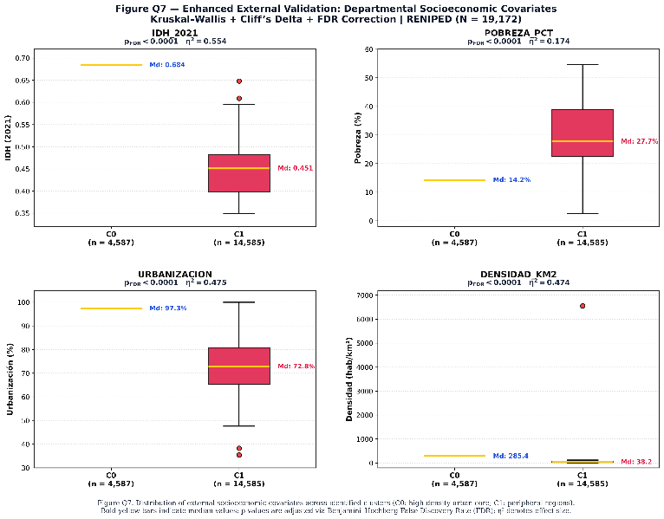
Figura 10. Contraste descriptivo de las covariables socioeconómicas entre clústeres.
Tabla IX. Validación externa frente a covariables socioeconómicas departamentales, en dos unidades de análisis
Covariable | Unidad de análisis | N | H | p | η²
IDH 2021 | Registro (inflada) | 19.172 | 10.631,28 | < 0,001 | 0,5545
Tasa de pobreza | Registro (inflada) | 19.172 | 3.333,48 | < 0,001 | 0,1738
Urbanización | Registro (inflada) | 19.172 | 9.099,91 | < 0,001 | 0,4746
IDH 2021 | Departamento | 24 | 3,153 | 0,076 | 0,0979
Tasa de pobreza | Departamento | 24 | 3,153 | 0,076 | 0,0979
Urbanización | Departamento | 24 | 1,091 | 0,296 | 0,0042

Prueba de Kruskal–Wallis bajo la partición K = 3. Las filas en negrita corresponden a la unidad de análisis correcta. Las covariables socioeconómicas son constantes dentro de cada departamento, por lo que aplicarlas a nivel de registro infla la muestra efectiva de 25 departamentos a ~19.000 pseudo-observaciones. Bajo K = 2 la prueba no es calculable: el clúster minoritario contiene un único departamento
4.8. Componente predictivo GeoAI
Como prueba de concepto, dos modelos de aumento de gradiente (XGBoost y LightGBM) lograron un R² superior a 0,98 al predecir la probabilidad de pertenencia territorial al clúster dominante a partir de las mismas características utilizadas en el agrupamiento. Dado que la variable más influyente (SHAP = 0,0133) es nuevamente DPTO_FREQ, este resultado debe interpretarse con precaución: verifica la consistencia interna de la cadena de análisis en lugar de una capacidad predictiva genuina basada en información no contenida ya en la definición territorial de los clústeres.
4.9. Síntesis de pruebas de hipótesis
El resultado central de la Sección 4.3 establece que la partición bajo K = 2 coincide exactamente con el indicador de pertenencia a Lima Metropolitana. H2 no puede considerarse confirmada en los términos originalmente planteados: la relación entre DPTO_FREQ y la partición no es una asociación estructural sino una identidad. Bajo K = 3, el clúster C2 reproduce esa identidad y el clúster C0 recoge la estructura sustantiva, de naturaleza temporal y no territorial.
5. Discusión
El hallazgo principal debe formularse en dos niveles. Bajo la partición de tres clústeres adoptada, uno de los grupos coincide con Lima Metropolitana y reproduce la variable de frecuencia territorial suministrada en la entrada; no expresa un mayor riesgo individual de desaparición, sino una mayor concentración de informes asociada al peso demográfico de ese territorio. El resultado sustantivo reside en el segundo grupo, de naturaleza temporal: reúne meses con incidencia anómala distribuidos entre departamentos del sur andino, sin concentración en la capital. Los perfiles de clústeres en las Secciones V-B apuntan en la dirección opuesta: los departamentos con menor frecuencia absoluta muestran tasas per cápita más altas. La ausencia de una autocorrelación espacial significativa en los conteos, junto con su presencia en las tasas (Sección 4.5), refuerza esta interpretación y se alinea con la epidemiología espacial, que enfatiza el valor de las tasas para revelar patrones territoriales que permanecen invisibles cuando solo se examinan los recuentos absolutos [24].
La dominancia de DPTO_FREQ es una consecuencia de su construcción, no un hallazgo sobre el fenómeno. Al tratarse de una codificación en frecuencia de un identificador categórico de 26 niveles, la variable está en biyección con la identidad departamental y su inclusión hace que el algoritmo recupere información suministrada en la entrada. La estructura sustantiva emerge precisamente al excluirla: la solución sin DPTO_FREQ alcanza mayor validez interna (Silhouette = 0,5100) y se organiza en torno a la anomalía mensual, con Lima Metropolitana subrepresentada en el clúster minoritario [1]–[3], [11].
La interpretación basada en SHAP también sigue las recomendaciones actuales de la literatura sobre IA explicable, apoyando una comprensión clara de la contribución individual de cada variable dentro del modelo [52].
La auditoría de la cadena de análisis reveló una discrepancia en una cifra que una versión preliminar había atribuido a Lima Metropolitana: mientras que esa versión indicaba aproximadamente el 57% de los informes, la verificación respecto a los registros exportados estableció el valor en el 23,1% (17.829 de 77.331 casos), según se registra en la Tabla de Auditoría. Esta corrección no altera las conclusiones sustantivas del estudio, pero subraya la importancia de verificar de forma independiente cualquier resultado narrativo generado automáticamente.
La sobrerrepresentación del grupo de 12 a 17 años (V de Cramér = 0,169) es coherente con los informes de la Defensoría del Pueblo peruano sobre la concentración de desapariciones entre niñas y adolescentes [31], [32], así como con estudios ecológicos peruanos sobre los factores asociados a la violencia sexual en esta población [30]. La débil asociación con el sexo (V de Cramér = 0,072) indica que esta variable no subyace a la organización territorial identificada, lo que es compatible con su papel como variable de validación externa más que como entrada de agrupamiento.
La evolución de los clústeres entre 2020 y 2025 es coherente con la evidencia regional sobre el efecto de la pandemia en los patrones de notificación: durante los confinamientos, el uso de servicios de apoyo aumentó mientras que los informes formales a las autoridades disminuyeron [34], [35], [49]. Por tanto, el cambio estructural de 2020–2021 puede reflejar cambios en los mecanismos de reporte más que una variación real en la incidencia, una limitación interpretativa del estudio. El repunte de 2025 [48] coincide con el desplazamiento de distribución detectado por el modelo en la fase post-COVID y proporciona apoyo externo a la sensibilidad temporal de la cadena de análisis.
La validación externa mediante covariables socioeconómicas fue reevaluada en la unidad de análisis correcta. A nivel departamental la asociación no alcanza significancia convencional (p = 0,076–0,296), y los efectos grandes obtenidos a nivel de registro son un artefacto de pseudorreplicación. Esta corrección retira uno de los apoyos que la versión preliminar consideraba más sólidos y acota el alcance interpretativo del estudio [3], [9].
En comparación con estudios previos [11]–[14], este estudio propone una cadena reproducible que integra GeoAI, agrupamiento multialgoritmo, validación espacial y temporal, explicabilidad y validación externa, ampliando los enfoques metodológicos disponibles para el análisis territorial de personas desaparecidas y registros administrativos nacionales [4], [5], [11].
Este enfoque es coherente con la reciente evolución de GeoAI hacia marcos reproducibles para el análisis espacial apoyado por IA, en los que la combinación de aprendizaje automático, análisis geoespacial y reproducibilidad constituye un componente central de la investigación científica [51].
Desde una perspectiva aplicada, este enfoque puede apoyar a la Policía Nacional del Perú (RENIPED), la Defensoría del Pueblo y otras instituciones responsables de la búsqueda de personas desaparecidas, identificando territorios con alta concentración de denuncias y guiando la asignación eficiente de recursos, acciones preventivas y coordinación institucional [1]–[3], [10].
La evaluación de viabilidad causal (Sección 3.9) mostró, finalmente, que los datos no cumplen las condiciones requeridas por los métodos automatizados de descubrimiento causal. Por tanto, los resultados deben interpretarse como asociaciones descriptivas entre la frecuencia de los informes territoriales, las covariables socioeconómicas y la pertenencia a los grupos, más que como relaciones causales.
La validez del estudio está limitada por el uso de RENIPED como registro administrativo y por la naturaleza descriptiva del agrupamiento, que no implica causalidad. Además, los resultados son específicos del contexto peruano, aunque su robustez se apoyó mediante análisis de sensibilidad, remuestreo bootstrap y validación externa.
Aunque el estudio se desarrolló utilizando el registro RENIPED, la propuesta de cadena de análisis reproducible basada en GeoAI es transferible a otros registros administrativos nacionales, apoyando el desarrollo de inteligencia territorial y la toma de decisiones basada en datos.
Limitaciones
Cinco limitaciones acotan la interpretación de estos resultados.
Primero, DPTO_FREQ se conserva en el espacio de características principal por continuidad con el análisis original, y uno de los tres clústeres es en consecuencia una recodificación de la identidad departamental. La especificación sin esta variable se reporta como análisis de sensibilidad y alcanza una validez interna superior en todas las métricas salvo Calinski–Harabasz. Una especificación completa del espacio de características se identifica como la prioridad para el trabajo posterior.
Segundo, el espacio de características presenta multicolinealidad severa en su bloque temporal, según se detalla en la Sección 3.2.
Tercero, las celdas de agregación no fueron ponderadas por su recuento de casos, de modo que una celda que registra once personas pesa lo mismo que una que registra una sola.
Cuarto, las características derivadas se calcularon con estadísticos del período de entrenamiento únicamente (hasta 2024), pero el diseño del análisis sigue siendo transversal; los resultados de generalización hacia adelante deben leerse como verificaciones de consistencia interna y no como validación fuera de muestra.
Quinto, la implementación de HDBSCAN no produjo una partición independiente en la ejecución final, por lo que el estudio no dispone de un algoritmo que determine el número de clústeres a partir de la densidad de los datos. La selección de K descansa en consecuencia sobre la estabilidad de Monte Carlo, el estadístico gap y el barrido libre de Silhouette. La incorporación de un algoritmo de K libre verificado se identifica como trabajo pendiente.
6. Conclusiones
Este estudio aplicó una cadena de agrupamiento multialgoritmo, auditada mediante una batería de validaciones espaciales, temporales, estadísticas y de explicabilidad, a todo el registro RENIPED 2019–2025 (N = 77.331).
En respuesta a las preguntas de investigación planteadas:
(i) Con K fijo, seis algoritmos de paradigmas distintos convergen en una partición idéntica (ARI = 1,000), lo que demuestra robustez frente a la elección del algoritmo, pero no frente al número de clústeres, dado que K se impuso a los seis. Los tres procedimientos que determinan K sin imponerlo (estabilidad de Monte Carlo, estadístico gap y barrido libre) seleccionan K = 3, solución que se adopta como principal.
(ii) DPTO_FREQ no organiza la estructura: la determina por completo. Bajo K = 2 la partición coincide exactamente con el indicador «el registro pertenece a Lima Metropolitana», sin falsos positivos ni falsos negativos en 20.000 registros. La ablación con K fijo lo confirma: eliminar cualquier otra variable deja el ARI en 1,000, mientras que eliminar DPTO_FREQ lo reduce a −0,049, equivalente a la concordancia aleatoria. Dado que DPTO_FREQ es una codificación en frecuencia de un identificador categórico de 26 niveles, y por tanto está en biyección con la identidad departamental, la partición recupera una variable suministrada en la entrada en lugar de descubrir estructura multidimensional. Este resultado se reporta como tal y no como confirmación de H2.
(iii) la estructura identificada permaneció sin cambios a nivel territorial (persistencia departamental del 100% entre 2019 y 2025) y mostró, a nivel de registro individual, un cambio de distribución significativo y solo parcialmente reversible asociado a la pandemia de COVID-19. Debe señalarse que la persistencia territorial del 100 % es una consecuencia trivial del punto (ii): si un clúster equivale a «ser Lima Metropolitana», su composición no puede cambiar entre años.
(iv) En la unidad de análisis correcta (el departamento) la partición no muestra asociación estadísticamente significativa con covariables socioeconómicas externas. Bajo K = 3, la prueba de Kruskal–Wallis arroja p = 0,076 para el IDH 2021, p = 0,076 para la tasa de pobreza y p = 0,296 para la urbanización, con tamaños de efecto pequeños a moderados (η² = 0,004–0,098). Los efectos grandes obtenidos a nivel de registro individual (η² = 0,174–0,555) son un artefacto de pseudorreplicación: las covariables socioeconómicas son constantes dentro de cada departamento y su repetición a través de los registros infla la muestra efectiva de 25 departamentos a aproximadamente 19.000 pseudo-observaciones. La asociación socioeconómica se retira, por tanto, como prueba de hipótesis y se conserva únicamente como contraste descriptivo. La principal contribución práctica es mostrar que la concentración de informes en Lima Metropolitana no debe interpretarse automáticamente como una concentración equivalente de riesgo relativo. El análisis espacial confirma esta distinción de manera independiente: la incidencia por 10.000 personas-año presenta autocorrelación espacial significativa mientras que los recuentos absolutos no, y Lima Metropolitana no constituye un hotspot per cápita pese a concentrar el 23,1 % de los registros nacionales. Esta distinción puede contribuir a una asignación territorial más precisa de los recursos dedicados a la búsqueda y la prevención.

La totalidad del código de análisis, las especificaciones del entorno de ejecución (requirements.txt, environment.yml), el diccionario de variables, los criterios de validación, las semillas aleatorias y un manifiesto SHA-256 de los 394 archivos de salida generados están depositados en Zenodo bajo el DOI [DOI]. La cadena de análisis se ejecutó con una semilla aleatoria fija (random_state = 42) en todos sus componentes estocásticos, sobre Python 3.12.13 en un entorno Google Colab de un único núcleo físico sin aceleración GPU.
Disponibilidad de datos y código
El conjunto de datos original de RENIPED está disponible públicamente a través de la Plataforma Nacional de Datos Abiertos del Perú. Todo el código fuente de análisis, el diccionario de variables, los criterios de validación y las especificaciones del entorno de ejecución se encuentran disponibles para fines de reproducibilidad científica.
Referencias
[1] Comité Internacional de la Cruz Roja (CICR), Estrategia del CICR 2024–2027, Ginebra, Suiza, 2024. [Online]. Disponible: https://www.icrc.org/en/publication/4745-icrc-strategy-2024-2027
[2] Comisión Internacional sobre Personas Desaparecidas (ICMP), Informe Anual 2024, La Haya, Países Bajos, 2024. [Online]. Disponible: https://icmp.int/wp-content/uploads/2025/06/250415_ICMP_ANNUAL-REPORT-2024_DIGTAL_DEF-5.pdf
[3] Policía Nacional de Perú, "Registro Nacional de Información sobre Personas Desaparecidas (RENIPED)", Lima, Perú. [Online]. Disponible: https://desaparecidosenperu.policia.gob.pe/Desaparecidos/reniped
[4] W. Li, "GeoAI: Donde convergen el aprendizaje automático y el big data en la ciencia de SIG," J. Spat. Inf. Sci., nº 20, pp. 71–77, 2020. DOI: 10.5311/JOSIS.2020.20.658.
[5] K. Janowicz, S. Gao, G. McKenzie, Y. Hu y B. Bhaduri, "GeoAI: técnicas de inteligencia artificial espacialmente explícitas para el descubrimiento de conocimiento geográfico y más allá," Int. J. Geogr. Inf. Sci., vol. 34, nº 4, pp. 625–636, 2020. DOI: 10.1080/13658816.2019.1684500.
[6] P. J. Rousseeuw, "Silhouette: Una ayuda gráfica para la interpretación y validación del análisis de clústeres," J. Comput. Appl. Math., vol. 20, pp. 53–65, 1987. DOI: 10.1016/0377-0427(87)90125-7.
[7] D. L. Davies y D. W. Bouldin, "Una medida de separación por conglomerados," IEEE Trans. Pattern Anal. Mach. Intell., vol. PAMI-1, nº 2, pp. 224–227, 1979. DOI: 10.1109/TPAMI.1979.4766909.
[8] "Desaparición feminicida en Perú," NACLA Report on the Americas, julio de 2025.
[9] V. M. Quinteros, "¿Cuántos hay y dónde están? Personas desaparecidas y una búsqueda sin respuestas", IDEHPUCP, Lima, Perú, 30 de abril de 2025.
[10] Defensoría del Pueblo de Perú, "¿Qué les pasó? Informe de Igualdad y No Violencia nº 61", Lima, Perú, febrero de 2025. [Online]. Disponible: https://www.defensoria.gob.pe/wp-content/uploads/2025/03/Reporte-Igualdad-y-No-Violencia-N-61-Qué-pasó-con-ellas-Febrero-2025.pdf
[11] J. Ruiz Reyes, D. Congram, R. A. Sirbu y L. Floridi, "¿Dónde están? Revisión de técnicas estadísticas y análisis de datos para apoyar la búsqueda de personas desaparecidas y el nuevo campo del análisis de desapariciones basado en datos," Forensic Sci. Int., vol. 376, art. 112582, 2025. DOI: 10.1016/j.forsciint.2025.112582.
[12] M. James, J. Anderson y J. Putt, "Personas desaparecidas en Australia," Serie de Investigación y Políticas Públicas nº 86, Instituto Australiano de Criminología, Canberra, Australia, 2008.
[13] M. N. Jeanis, B. H. Fox, W. G. Jennings, R. C. Perkins y A. Liberto, "Oooh She's a Little Runaway: Examinando la invariancia en las trayectorias de la juventud descontrolada por factores de riesgo de desarrollo y de vida y género," J. Dev. Life-Course Criminol., vol. 6, núm. 4, pp. 398–423, 2020.
[14] L. J. Johnson, G. A. Listi, T. V. Wilson y M. Leitner, "Un análisis de agrupación espacial de datos de personas desaparecidas para generar ubicaciones de eventos de divulgación comunitaria informadas espacialmente," en New Research in Crime Modeling and Mapping Using Geospatial Technologies, Cham, Suiza: Springer, 2025. DOI: 10.1007/978-3-031-81580-5_14.
[15] D. Pierzchała y T. Gutowski, "Método basado en aprendizaje automático para la recomendación del 'nivel de búsqueda' de personas desaparecidas," en Proc. 37th Int. Business Information Management Association Conf. (IBIMA), 2021.
[16] T. Caliński y J. Harabasz, "Un método de dendritas para el análisis de conglomerados," Commun. Stat., vol. 3, nº 1, pp. 1–27, 1974. DOI: 10.1080/03610927408827101.
[17] L. Hubert y P. Arabie, "Comparando particiones," J. Classif., vol. 2, nº 1, pp. 193–218, 1985. DOI: 10.1007/BF01908075.
[18] B. Efron, "Métodos de arranque: Otra mirada al cuchillo de caballo", Ann. Stat., vol. 7, nº 1, pp. 1–26, 1979. DOI: 10.1214/aos/1176344552.
[19] P. A. P. Moran, "Notas sobre fenómenos estocásticos continuos," Biometrika, vol. 37, nº 1/2, pp. 17–23, 1950. DOI: 10.1093/biomet/37.1-2.17.
[20] L. Anselin, "Indicadores locales de asociación espacial—LISA," Geogr. Anal., vol. 27, nº 2, pp. 93–115, 1995. DOI: 10.1111/j.1538-4632.1995.tb00338.x.
[21] A. Getis y J. K. Ord, "El análisis de la asociación espacial mediante el uso de estadísticas de distancias," Geogr. Anal., vol. 24, nº 3, pp. 189–206, 1992. DOI: 10.1111/j.1538-4632.1992.tb00261.x.
[22] J. K. Ord y A. Getis, "Estadísticas locales de autocorrelación espacial: cuestiones de distribución y una aplicación," Geogr. Anal., vol. 27, nº 4, pp. 286–306, 1995. DOI: 10.1111/j.1538-4632.1995.tb00912.x.
[23] L. Anselin, Econometría Espacial: Métodos y Modelos. Dordrecht, Países Bajos: Kluwer Academic, 1988.
[24] A. H. Auchincloss, S. Y. Gebreab, C. Mair y A. V. Diez Roux, "Una revisión de métodos espaciales en epidemiología, 2000–2010," Annu. Rev. Public Health, vol. 33, pp. 107–122, 2012. DOI: 10.1146/annurev-publhealth-031811-124655.
[25] T. VoPham, J. E. Hart, F. Laden y Y.-Y. Chiang, "Tendencias emergentes en inteligencia artificial geoespacial (GeoAI): aplicaciones potenciales para la epidemiología ambiental," Environ. Salud, vol. 17, nº 1, p. 40, 2018. DOI: 10.1186/s12940-018-0386-x.
[26] S. M. Lundberg y S.-I. Lee, "Un enfoque unificado para interpretar predicciones de modelos", en Proceso Avanzado de Infantería Neural. Syst. (NeurIPS), vol. 30, 2017, pp. 4765–4774.
[27] L. Breiman, "Bosques aleatorios," Mach. Learn., vol. 45, nº 1, pp. 5–32, 2001. DOI: 10.1023/A:1010933404324.
[28] L. Ferguson y W. Picknell, "¿Repetir o crónica? Examinando la precisión de los datos policiales a lo largo de las clasificaciones de 'historia' de casos de personas desaparecidas," Policing and Society, pp. 1–15, 2021.
[29] "Jóvenes fugitivos: Cuidando al mayor segmento de niños desaparecidos del país," Pediatrics, vol. 145, nº 2, e20193752, febrero de 2020. DOI: 10.1542/peds.2019-3752.
[30] Y. Enríquez, C. R. Cahui y G. M. Díaz, "Un enfoque ecológico de las características y determinantes de la violencia sexual contra adolescentes en Perú," Biomédica, vol. 44, 2024. DOI: 10.7705/biomedica.7131.
[31] "La violencia de género en Perú: feminicidios y desapariciones alcanzan niveles alarmantes," Infobae, 30 de enero de 2025.
[32] "Alarmante aumento de feminicidios y desapariciones en Perú: cifras aumentan un 11% en 2025, advierte la Oficina del Defensor," Infobae, 2 de agosto de 2025.
[33] "Cusco sigue enfrentando niveles alarmantes de violencia de género," Amnistía Internacional Perú, 2025.
[34] A. E. Carvajal, "COVID-19 y las limitaciones de las respuestas oficiales a la violencia de género en América Latina: evidencia de Ecuador," Bull. Lat. Am. Res., vol. 39, nº S1, pp. 7–11, 2020. DOI: 10.1111/blar.13188.
[35] S. M. Perez-Vincent y E. Carreras, "Reporte de violencia doméstica durante la pandemia de COVID-19: evidencia de América Latina," Rev. Econ. Household, vol. 20, nº 3, pp. 799–830, 2022. DOI: 10.1007/s11150-022-09607-9.
[36] F. Pedregosa, G. Varoquaux, A. Gramfort, V. Michel, B. Thirion, O. Grisel, M. Blondel, P. Prettenhofer, R. Weiss, V. Dubourg, et al., "Scikit-learn: Machine Learning en Python," J. Mach. Learn. Res., vol. 12, pp. 2825–2830, 2011.
[37] R. J. G. B. Campello, D. Moulavi y J. Sander, "Agrupamiento basado en densidad basado en estimaciones jerárquicas de densidad," en Proc. Pacific-Asia Conf. Knowledge Discovery and Data Mining (PAKDD), 2013, pp. 160–172. DOI: 10.1007/978-3-642-37456-2_14.
[38] L. McInnes, J. Healy y S. Astels, "hdbscan: Agrupamiento jerárquico basado en densidad," J. Open Source Softw., vol. 2, nº 11, p. 205, 2017. DOI: 10.21105/joss.00205.
[39] E. L. Kaplan y P. Meier, "Estimación no paramétrica a partir de observaciones incompletas," J. Am. Stat. Assoc., vol. 53, nº 282, pp. 457–481, 1958. DOI: 10.1080/01621459.1958.10501452.
[40] H. B. Mann y D. R. Whitney, "Sobre una prueba de si una de dos variables aleatorias es estocásticamente mayor que la otra," Ann. Math. Stat., vol. 18, nº 1, pp. 50–60, 1947. DOI: 10.1214/aoms/1177730491.
[41] N. Cliff, "Estadísticas de dominancia: análisis ordinales para responder a preguntas ordinales," Psychol. Bull., vol. 114, nº 3, pp. 494–509, 1993. DOI: 10.1037/0033-2909.114.3.494.
[42] H. Cramér, Métodos Matemáticos de la estadística. Princeton, NJ, EE. UU.: Princeton University Press, 1946.
[43] W. H. Kruskal y W. A. Wallis, "Uso de rangos en el análisis de varianza de un solo criterio," J. Am. Stat. Assoc., vol. 47, nº 260, pp. 583–621, 1952. DOI: 10.1080/01621459.1952.10483441.
[44] Y. Benjamini y Y. Hochberg, "Controlando la tasa de falsos descubrimientos: un enfoque práctico y eficaz para las pruebas múltiples," J. R. Stat. Soc. Series B, vol. 57, nº 1, pp. 289–300, 1995. DOI: 10.1111/j.2517-6161.1995.tb02031.x.
[45] T. Chen y C. Guestrin, "XGBoost: Un sistema escalable de aumento de árboles," en Proc. 22nd ACM SIGKDD Int. Conf. Knowledge Discovery and Data Mining, 2016, pp. 785–794. DOI: 10.1145/2939672.2939785.
[46] G. Ke, Q. Meng, T. Finley, T. Wang, W. Chen, W. Ma, Q. Ye y T.-Y. Liu, "LightGBM: Un árbol de decisiones altamente eficiente para potenciar gradientes," en Proceso avanzado de Inteligencia Neural. Syst. (NIPS), vol. 30, 2017, pp. 3149–3157.
[47] B. Hopkins y J. G. Skellam, "Un nuevo método para determinar el tipo de distribución de individuos vegetales," Ann. Bot., vol. 18, nº 2, pp. 213–227, 1954. DOI: 10.1093/oxfordjournals.aob.a083391.
[48] V. M. Quinteros, "Desaparecidos en 2025: una búsqueda a ciegas y un alarmante aumento de los informes," IDEHPUCP, Lima, Perú, enero de 2026.
[49] "La incidencia de la violencia de género en América Latina y el Caribe," Banco Mundial, marzo de 2022.
[50] "Personas Desaparecidas", Plataforma Nacional de Datos Abiertos, Gobierno del Perú. [Online]. Disponible: https://www.datosabiertos.gob.pe/dataset/personas-desaparecidas
[51] W. Li, S. T. Arundel, S. Gao, M. F. Goodchild, Y. Hu, S. Wang y A. Zipf, "GeoAI para la ciencia y la ciencia de la GeoAI," Journal of Spatial Information Science, nº 29, pp. 1–17, 2024. DOI: 10.5311/JOSIS.2024.29.349.
[52] J. Schiller, S. Stiller y M. Ryo, "Inteligencia artificial en ciencias ambientales y del sistema terrestre: explicabilidad y fiabilidad," Artificial Intelligence Review, vol. 58, nº 10, art. 316, 2025. DOI: 10.1007/s10462-025-11165-2.

